甲骨新綴第十四、十五則
張惟捷（輔仁大學中文所）

第十四則
A：乙1707＋乙補593＋乙補1237
B：乙補1550

說明：
A組為史語所舊綴，已黏合，今據齒縫密合、尺寸、厚薄等因素綴上B版。右側龜版辭例應為正反對貞的正問：「帝其乍王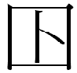」，YH127坑同文例見乙4830＋乙4861＋乙5065＋乙5194＋乙補4918（R38423，林宏明《醉古集》101遙綴）。綴合後可知原辭對貞的天干為「丁」，餘辭仍可待新綴。

拓本：
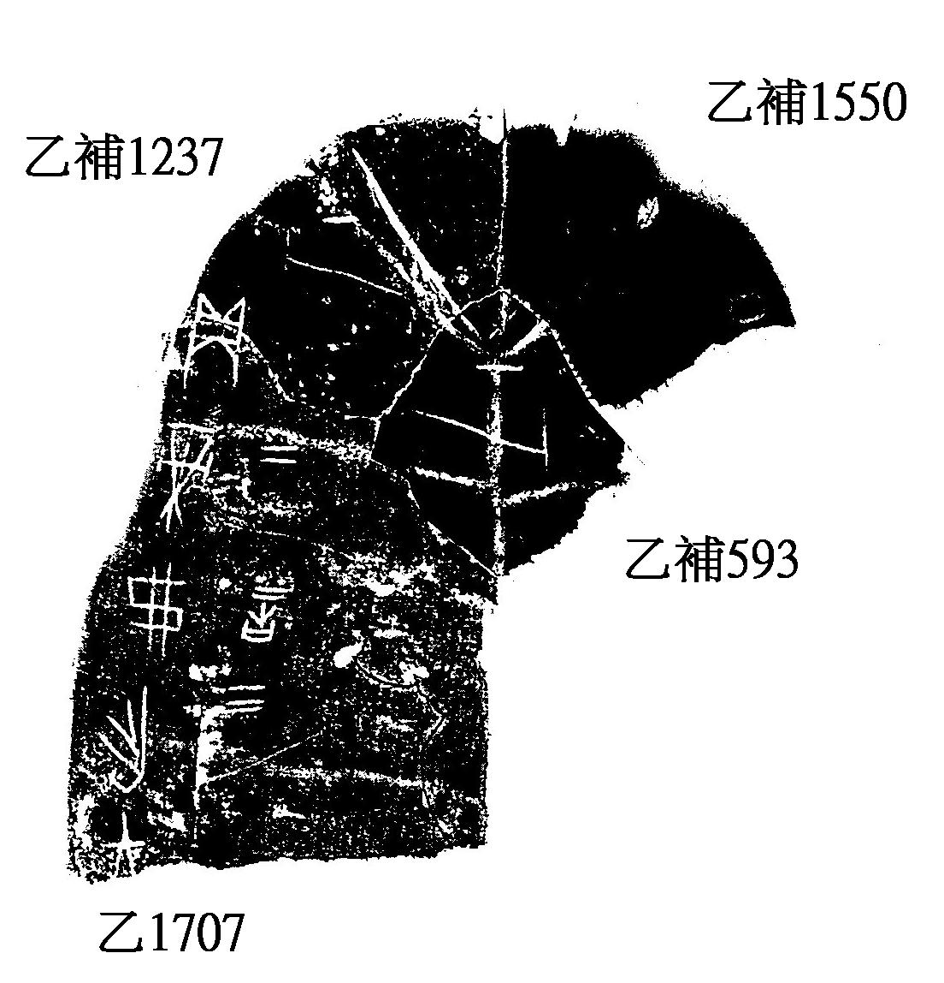

第十五則
A：乙784
B：乙補1603

說明：
此組位於右甲橋，今根據「般」字左右部件、齒縫密合、鑽鑿位置、盾紋相連等因素予以綴合。

拓本：
